МИНИСТЕРСТВО ВЫСШЕГО ОБРАЗОВАНИЯ И НАУКИ РОССИЙСКОЙ ФЕДЕРАЦИИ

Севастопольский государственный университет

Кафедра ИС

ЛАБОРАТОРНАЯ РАБОТА №5

### «Исследование методов адресации и программирования арифметических и логических операций»

### по дисциплине: «Технические средства информационных систем»

Выполнил студент группы ИС-17-2-о:

Горбенко К.Н.

Проверил:

Дрозин А.Ю.

Севастополь

2019

1. **ЦЕЛЬ РАБОТЫ**

Изучить основные директивы языка ассемблера, исследовать их воздействие на процесс ассемблирования и формирования листинга программы.

Исследовать особенности функционирования блоков 16-разрядного микропроцессора при выполнении арифметических и логических операций и при использовании различных способов адресации. Приобрести практические навыки программирования на языке ассемблера МП 8086 арифметических и логических операций с применением различных способов адресации.

2. **ПОСТАНОВКА ЗАДАЧИ**

3.1. Изучить основные директивы ассемблера и их воздействие на процесс ассемблирования и формирования листинга программы. Повторить команды пересылки данных, а также команды арифметических и логических операций (выполняется в процессе домашней подготовки к лабораторной работе).

3.2. Изучить методы адресации, используемые в 16-разрядных процессорах (выполняется во время домашней подготовке к работе).

3.3. Составит программу, состоящую из следующих процедур обработки строк:

3.3.1. Заполнить 100+10*i* ячеек области памяти, начинающейся с адреса MAS рядом натуральных чисел. Здесь i – последняя цифра номера Вашей зачетной книжки.

3.3.2. Переслать массив слов из области памяти, начиная с адреса MAS1 в область с начальным адресом MAS2.

3.3.3. Найти в заданном массиве число, равное двум последним цифрам Вашей зачетной книжки и определить его индекс.

3.4. Переслать в память с адресом 2020:300 диагональные элементы матрицы размером 8×8. Значения элементов матрицы должны быть определены в сегменте данных программы.

3.5. Произвести отладку разработанных программ в пошаговом режиме и проследить за изменениями содержимого регистров

3.6. Произвести ассемблирование программы и получить объектный и исполняемый модуль программы в Ехе-формате и ее листинг.

3.7. Рассчитать время выполнения программы.

3. **ТЕКСТ ПРОГРАММЫ**

data segment

table db 0,1,2,3,4,5,6,7

db 8,9,0,1,2,3,4,5

db 6,7,8,9,0,1,2,3

db 4,5,6,7,8,9,0,1

db 2,3,4,5,6,7,8,9

db 0,1,2,3,4,5,6,7

db 8,9,0,1,2,3,4,5

db 6,7,8,9,0,1,2,3

ends

stack segment

dw 128 dup(0)

ends

code segment

start:

mov ax, stack

mov ss, ax

call matrix

call gen

call move

call find

jmp finish

set_data:

mov ax, data

mov ds, ax

ret

matrix:

call set_data;

mov si, 0

mov di, 00300h

mov ch, 8

call matrix_cycle

ret

matrix_cycle:

call set_data

mov cl, [si]

add si, 9

mov ax, 02020h

mov ds, ax

mov [di], cl

inc di

dec ch

jnz matrix_cycle

ret

gen:

call set_data

mov di, 40h

mov [di], 1

inc di

mov ch, 140

mov cl, 107

mov dh, 13

call gen_cycle

ret

gen_cycle:

mov bh, [di - 1]

mov ax, 2

mul bh

add al, dh

div cl

mov [di], ah

inc di

dec ch

jnz gen_cycle

ret

move:

mov ch, 140

mov di, 0

mov si, 40h

call move_cycle

ret

move_cycle:

call set_data

mov bh, [si]

inc si

mov ax, 00800h

mov ds, ax

mov [di], bh

inc di

dec ch

jnz move_cycle

ret

find:

call set_data

mov ch, 140

mov si, 40h

call find_cycle

ret

find_cycle:

mov ah, [si]

inc si

mov al, 24

cmp ah, al

jz success

dec ch

jnz find_cycle

mov ax, 4c01h

ret

success:

mov ax, 4c00h

mov dx, si

sub dx, 40h

ret

finish:

int 21h

ends

end start

4. **ВЫПОЛНЕНИЕ ПРОГРАММЫ**

На рисунке 1 представлен скриншот выполнения генерации целочисленных значений по адресу 0710:0040.

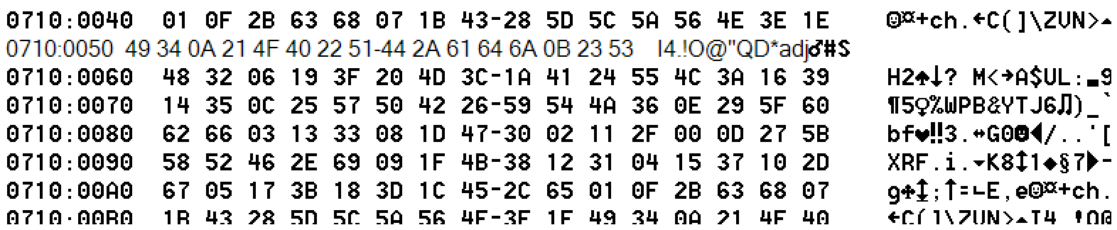

Рисунок 1 – Генерация чисел

На рисунке 2 представлен скриншот выполнения пересылки данных из первого адреса во второй – 0800:0000.

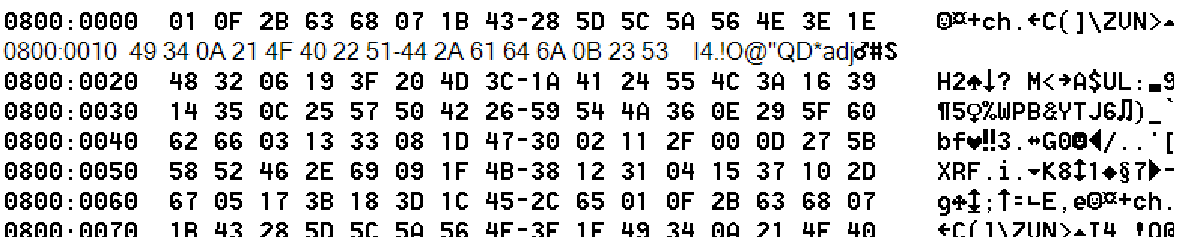

Рисунок 2 – Пересылка данных

На рисунке 3 представлен скриншот выполнения поиска в сгенерированных числах, последних двух цифр зачетной книжки – 63. Индекс смещения в массиве представлен в регистре DX, а код выхода программы в AX.

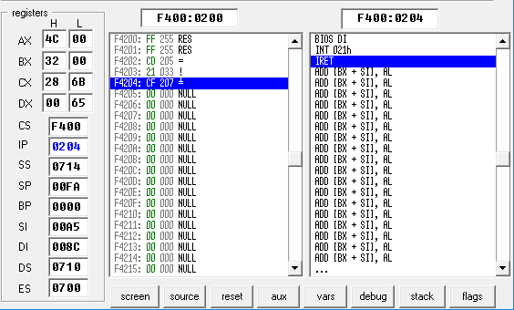

Рисунок 3 – Поиск цифр

На рисунке 4 представлен скриншот выполнения вывода диагональных элементов матрицы по адресу 2020:0300.

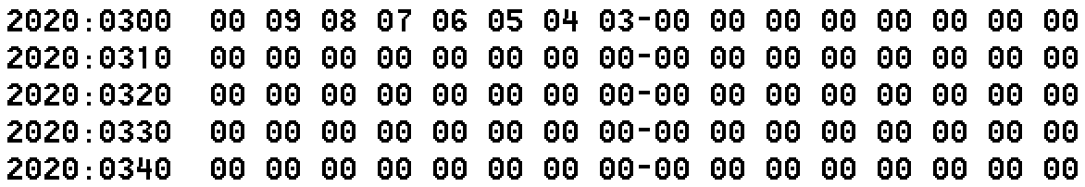

Рисунок 4 – Диагональные элементы матрицы

**ВЫВОДЫ**

В ходе лабораторной работы были изучены основные директивы языка ассемблера, исследованы их взаимодействия на процессы ассемблирования и формирования листинга программы. Исследованы особенности функционирования блоков 16-разряздного микропроцессора при выполнения арифметических и логических операций и при использовании различных способов адресации. Приобретены практические навыки программирования на языке ассемблера МП 8086 арифметических и логических операций с применением различных способов адресации.